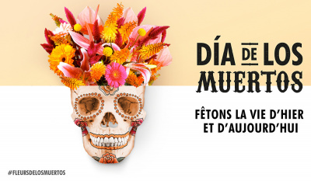
Où ? El día de los Muertos est sans doute la fête traditionnelle la plus importante du Mexique, et l'une des fêtes les plus pittoresques d'Amérique latine.
Quand ? Le 1er novembre (jour des enfants), et le 2 (adultes).
Que se passe-t-il ? Les âmes des défunts reviennent sur terre pour rendre visite aux vivants
Que fait-on ?
Dans chaque foyer : les familles installent un autel, décoré avec des objets ayant appartenu aux défunts. On y dépose aussi des offrandes : les fameuses têtes de mort en sucre, le traditionnel pain de los muertos, des fruits ou des plats particulièrement appréciés par le défunt.
Dans les cimetières : les familles, accompagnées des amis, nettoient les sépultures, les décorent, y mettent bougies et fleurs, repeignent les croix et plantent de nouveaux arbustes. Elles partagent des pique-niques sur les tombes, chantent et parfois dansent. Certains veillent toute la nuit à la lumière des bougies.

Dans les villes : on organise de grands défilés, on se déguise, on danse.
Pourquoi ? Les Mexicains n’ont pas peur de la mort, ils ont plutôt tendance à se moquer d’elle. Elle s’appelle CATRINA.
Cette fête trouve ses origines à l’époque préhispanique : elle est à la croisée des croyances des aztèques et des rites chrétiens.

